**Технологическая   карта  по  изготовлению плоской ёлки.**

|  |  |  |
| --- | --- | --- |
| **№** | **Последовательность изготовления** | **фото** |
| 1 | Выкроить 2 круглые детали контрастного цвета. Высота ёлки равна 1,1 радиуса |  |
| 2 | Соединить и обработать край деталей косой бейкой или отделочным машинным швом « фистоны» |  |
| 3 | Сгибаем детали:   1. пополам 2. по алгоритму на фото.   Каждый этап фиксируем утюгом или булавками. | 1. 2.   3. 4. |
| 4 | Пришиваем фурнитуру для отделки и фиксация ёлки |  |

Здравствуйте!

- Посмотрите пожалуйста на слайд. Что Вы видите? (радугу)

- а, если перевернуть? (улыбку)

-- итак, давайте улыбнёмся друг другу и на сегодняшнем мероприятии создадим свою позитивную радугу настроения.

Тема нашего выступления «Активные методы обучения при изучения раздела Культура дома на уроках и во внеурочной деятельности»

В настоящее время для формирования УУД необходимо использовать различные инновационные методы обучения. Сегодня мы хотим предложить вам познакомиться с одним из эффективным методом – метод «Интеллект-карт»

Под методом интеллект - карт понимается изучение предмета путем рассмотрения и обработки большого количества информационного материала и представление его в удобной для восприятия и последующего воспроизводства визуально-графической форме.

Одно из его достоинств - это наглядность и легкость восприятия представленной информации, на карте видно все, как на раскрытой ладони

Такое обучение гарантирует ясность, понятность, развивает понимание и способность мыслить.

И если в течение учебного цикла такой подход применяется многократно, то у обучающегося вырабатывается устойчивый навык решения практических задач.

И мы, предлагаем вашему вниманию Интеллект –карту «Изготовление плоской ёлки»

***Поделки из подручного материала – снежинки!***

***Раздать технологическую последовательность изготовления ёлки и порядок составления интеллект-карты.***

***До свидания.***

**Как рисовать карту «шаг за шагом»**

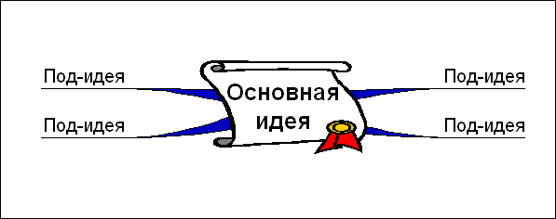

**2. От центрального образа отходят ветки первого уровня, на которых пишутся слова ассоциирующиеся с ключевыми понятиями, раскрывающими центральную идею.**

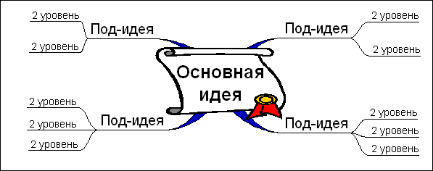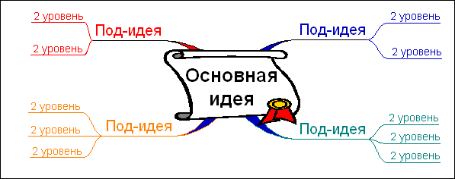

**3. От веток первого уровня при необходимости отходят ветки 2 уровня разукрупнения, раскрывающие идеи написанные на ветках 1-го уровня.**

**4.** **По возможности используем максимальное количество цветов, для рисования карты**

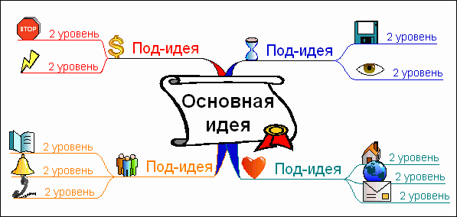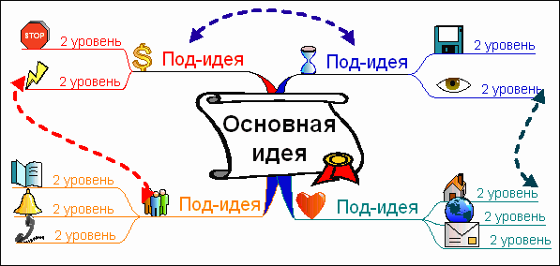

**5. Везде, где возможно, добавляем рисунки, символы и другую графику, ассоциирующиеся с ключевыми словами.**

**6. При необходимости рисуем стрелки, соединяющие разные понятия на разных ветках.** **1.** **Центральный образ (символизирующий основную идею) рисуется в центре листа.**

**Технологическая   карта  по  изготовлению плоской ёлки.**

|  |  |  |
| --- | --- | --- |
| **№** | **Последовательность изготовления** | **фото** |
| 1 | Выкроить 2 круглые детали контрастного цвета. Высота ёлки равна 1,1 радиуса |  |
| 2 | Соединить и обработать край деталей косой бейкой. |  |
| 3 | Сгибаем детали:   1. пополам 2. по алгоритму на фото.   Каждый этап фиксируем утюгом. |  |
| 4 | Пришиваем фурнитуру для отделки и фиксация ёлки |  |